Суда с современным парусным вооружением
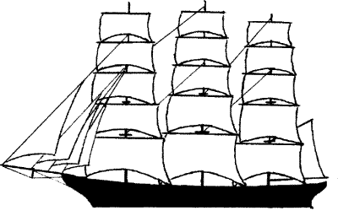 | ФРЕГАТ – судно с числом мачт от трех до пяти и с прямыми парусами на всех мачтах (исключая задний гафельный парус на бизань-мачте фрегата, который, помогает маневрированию) | 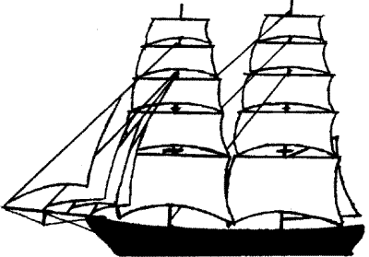
 | БРИГ – судно с двумя мачтами (фок и грот) и прямыми парусами на обеих мачтах (опять же исключая задний гафельный парус, грота-трисель, который помогает маневрированию).
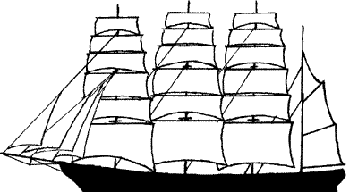 | БАРК, как и фрегат, может иметь три, четыре или пять мачт. Отличие том, что бизань-мачта у барка сухая. То есть на ней нет реев, а стоят гафельный парус и топсель | 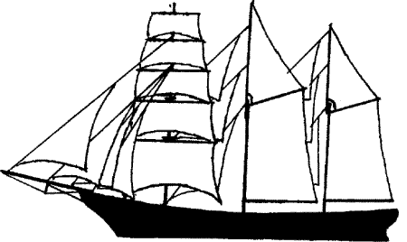
 | БАРКЕНТИНА (или шхуна – барк) – судно с тремя и более мачтами, с прямыми парусами на фок-мачте и косыми на остальных мачтах
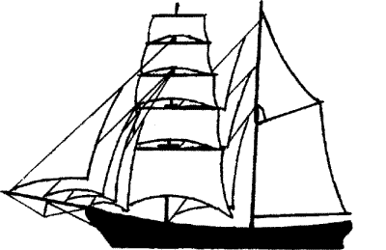 | БРИГАНТИНА (или шхуна – бриг) – судно с двумя мачтами, с прямыми парусами на фок-мачте и косыми на грот-мачте | 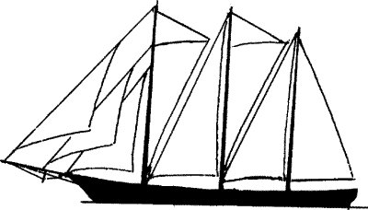
 | ШХУНА – это судно с двумя (фок и грот), тремя и более числом мачт, на которых стоят косые паруса. Сложность в том, что среди шхун множество разновидностей. Дело в том, какие именно паруса на этих мачтах. СТАКСЕЛЬНАЯ шхуна. Это такая, где главные по площади паруса не на мачтах, а стоящие на штагах стакселя. Этакие громадные треугольники. А паруса на мачтах у таких шхун имеют непривычную форму перевернутых треугольников. Их задний угол оттянут назад специальным гафелем из двух упругих дуг (он называется уишбон). Гика нет и в помине, он мешал бы стакселям. А на задней мачте парус – бермудский
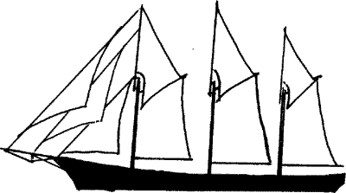 | ГАФЕЛЬНАЯ шхуна | 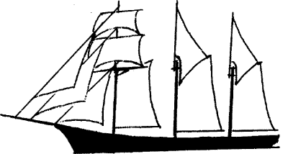
 | МАРСЕЛЬНАЯ (БРАМСЕЛЬНАЯ) шхуна. Это шхуны с реями на первой, а иногда и на других мачтах. На этих реях ставятся марсели, брамсели, а порой и бом-брамсели. Нижние-то паруса, самые главные, на этих судах все равно косые, гафельные, поэтому - шхуны
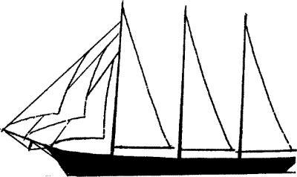 | БЕРМУДСКАЯ шхуна | 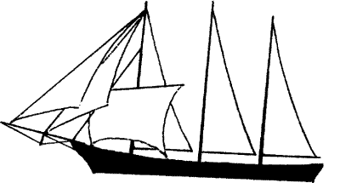
 | БЕРМУДСКАЯ шхуна с БРИФОКОМ. На фок-мачте стоит рей, и на рее ставится иногда прямой парус брифок. Но на характеристику типа судна брифок не влияет, потому что считается вспомогательным парусом. Он хорош при попутном ветре

